SESSIÓ 4:

- ACTIVITAT DE DESENVOLUPAMENT:

Excursió a la COMUNA DE BUNYOLA; Amb aquesta activitat el que volem fer és donar a conèixer de primera mà tots els aspectes de la natura que volem treballar, com per exemple l’ecosistema de l’alzinar (flora, fauna..). La sessió estarà dividida en diferentes activitats;

* Iniciarem la ruta a l’escola de Bunyola, ens dirigirem cap a les escales del Castellet, quan ja hem arribat a dalt de les escales del Castellet realitzam la primera aturada, des de allà podrem veure la nostra escola, el poble de Bunyola, el port de Palma etc…
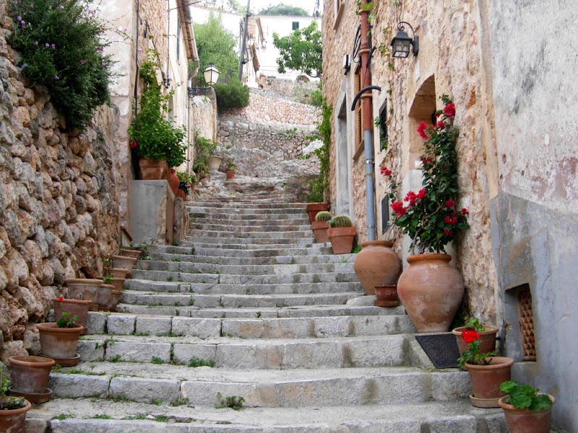

Tot seguit començarem l’ascensió per el Camí del Grau:

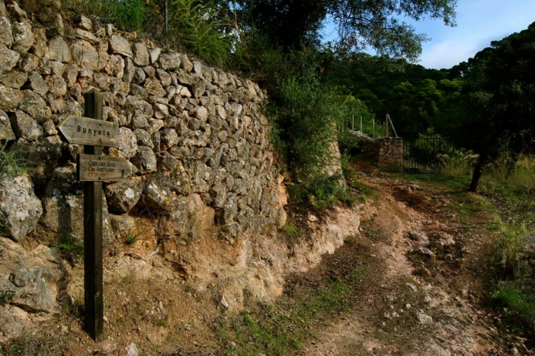
Avançarem fins el primer forn de calç on realitzarem la segona aturada de l’excursió, avançant per el camí del grau podrem veure alzinars constantment, rotllos de sitja, cases de neu, barraques de carboner, forns de pa etc…Sempre que trobem un element etnològic farem una aturada per comentar per a què servien en el passat. Després per acabar farem una darrera aturada a Cas Garriguer, on trobarem una esplanada amb taules per dinar, també hi ha una cisterna de la que podem extreure aigua per beure. Per baixar farem la mateixa ruta però a l’inversa.

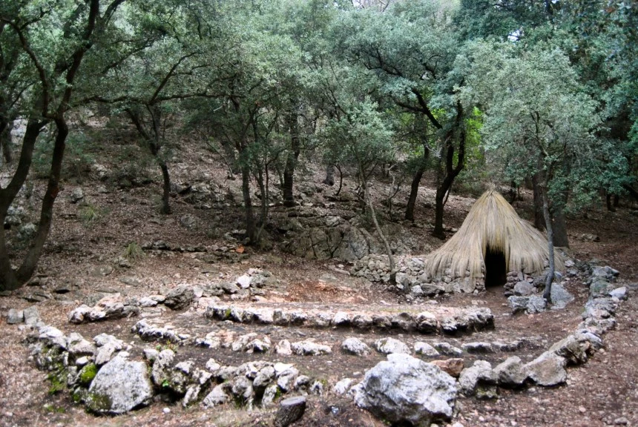

- Ruta d’observació i fotografia; Realitzarem un petit ascens amb diferentes aturades fins arribar a Cas Garriguer. En aquest ascens anirem observant els diferents elements que ens presentarà la naturalesa , anirem aturant l’excursió per observar la fauna, la flora, els elements etnològics. En aquest procés d’observació, els alumnes hauran de realitzar fotografies amb les seves càmares o mòbils dels diferents elements dels quals hem parlar i anam parlant(flora, fauna, elements etnològics). Sempre que trobem un element etnològic farem una aturada per comentar per a què servien en el passat.

- Recollida i recerca d’objectes que ens ajudin per les activitats posteriors, podran recollir objectes tal com fulles, petites branques, fruits, flors, plantes etc… que després ajudaran a explicar el que és un ecosistema a classe i podran completar el mural o exposició que faran posteriorment.

- Omplir fitxa, investigació lliure: El mestre haurà donat una fotocòpia a cada alumne. En aquesta fotocòpia trobarem una gran varietat de fotografies amb diferents animals, plantes o elements etnològics que podem trobar durant l’excursió, quan els alumnes en veuen un, l’han de taxar de la llista. Per poder completar l’activitat, deixarem una hora lliure per a l’investigació i experimentació lliure dels nins. Quan troben l’element en qüestió, han de fer una fotografia que posteriorment podràn utilitzar. Aquí deixam les 2 fotocòpies :

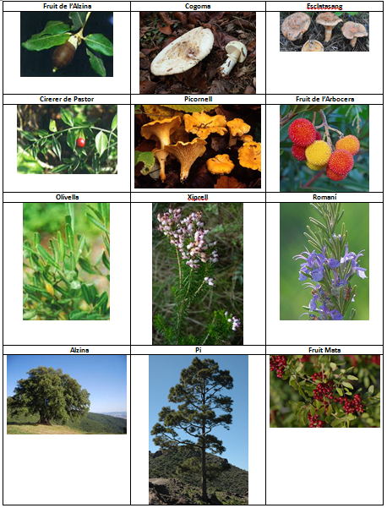

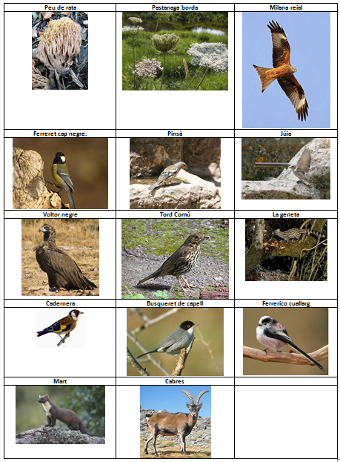

4. Neteja del bosc: Aquesta activitat la farem per prendre consciència de cuida i respecte cap al medi ambient. Una vegada hem arribat a Cas Garriguer formarem grups de 4 i donarem una bossa de fems i unes pinces per recollir. L’activitat consistirà en moure's lliurement per tota l’esplanada i recollir tot el fems que trobem. Aquesta activitat servirà per transmetre valors d’estima de la terra i la naturalesa.

